Конспект учебного занятия по курсу «Краеведение»
6 класс «Введение в краеведение Южного Урала»
Тема занятия: «Реки и озера Южного Урала»
Цели занятия:
- Дать характеристику рек и озер Южного Урала. Раскрыть особенности речного режима и речного стока рек. Выделить по физической карте горные и равнинные реки Южного Урала. Определить типы озер.
- Продолжить развитие умений и навыков установления причинно-следственных связей между водными объектами, климатом и рельефом; умение работы с планом и дополнительной литературой
- Воспитание бережного отношения к воде и необходимости охраны природных ресурсов от загрязнения.
Тип занятия: занятие по усвоению содержания образования.
Вид занятия: практикум.
После изучения данной темы школьники должны:
Знать:
- особенности поверхностных вод Южного Урала.
- Понятия: Горные и равнинные реки, речной режим и речной сток. Типы озер. Бальнеологические ресурсы.
- Персоналии:
Уметь:
- Объяснять: характер течения рек, зависимость режима рек от климата, зависимость озерности от происхождения.
- Приводить примеры горных и равнинных рек:
- Характеризовать: Реки горные и равнинные; речной режим и сток; реки и озера по плану.
- Показывать на карте: реки Миасс, Уй, Урал, Ай, Уфа, Увелька, Гумбейка, Кама, Тобол; озера: Увильды, Иртяш, Тургояк, Б.Кисегач, Каслинские озера, Б. и М.Миассово, Катай, Саламатка.
Литература:
Андреева М.А., Маркова А.С. География Челябинской области: Учеб.пособие для учащихся 7-9 классов основной школы. Челябинск: ЮУКИ 2003/ Разд.1 с.49-58; с.60-65.
Средства обучения:
- карты Челябинской области (физическая и климатическая)
- схема территории и природных объектов Красноармейского района
- фотографии
- ЦОР. Начальный курс географии. 6 класс § 29, стр.1
- таблица «Распределение среднего многолетнего стока» (в % от годового)
- атлас Челябинской области
План изучения материала
- Вступительное слово
К названьям рек, коротким, словно вскрик
Мой слух еще в младенчестве привык.
Зеленая, шальная речка АЙ –
Задорно мне кричала «Догоняй!»
Башкирской речи солнечную грань
Хранит в своем теченье Юрюзань.
Как звон струны, как влажное «Буль-буль»
Озера Сарыкуль и Чебаркуль…
И кажется, что сам собой возник
Поэзии отзывчивый язык.
(Л.Татьяничева)
- О чем на уроке сегодня пойдет речь?
- Сообщение учащимся темы:
- Сегодня я «двоек» не ставлю. У нас сегодня будет очень интересный урок «Мир воды Южного Урала. Реки и озера Челябинской области»
Я каждому раздала листочки, и вы в конце урока напишете свои ощущения и поставите оценку мне, себе и его Величеству Уроку.
Итак, мы начинаем.
- Встреча с библиотекарем школы. Знаменитые географы и краеведы, изучавшие гидрологию Южного Урала.
- Работа с контурными картами. Горные и равнинные реки Южного Урала.
- Численность и протяженность рек.
- Речной режим и речной сток (сопоставление физической и климатической карт. Анализ таблицы «распределение стока» - Учебное пособие, с.55).
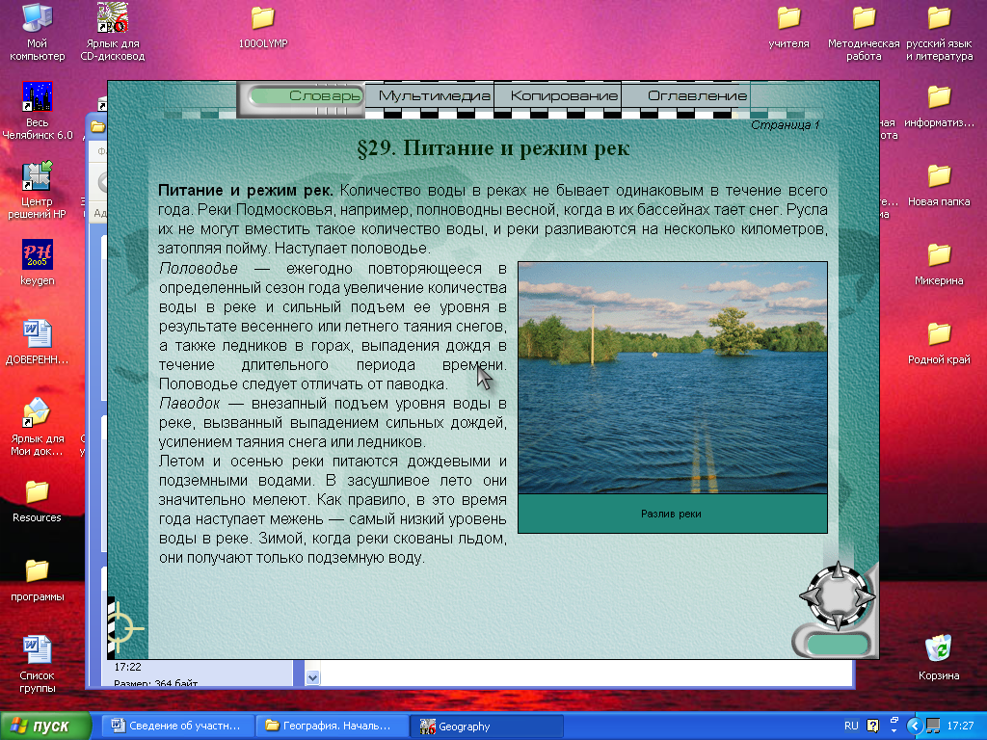

- Влияние водотоков на формирование местных ландшафтов и освоение территории (сообщения учащихся).
- Типы озер на Южном Урале.
- Численность озер.
- Вывод.
Методы:
1. Рассказ учителя.
Материалы для рассказа
«Взгляните на этот пейзаж. Сколько в нем очарования и покоя! Словно замерли над водой кусты, деревья, цветы. Замер лес. И только весело журчит речка, подпрыгивая на перекатах. Сказка? Нет. Это один из уголков Южного Урала.
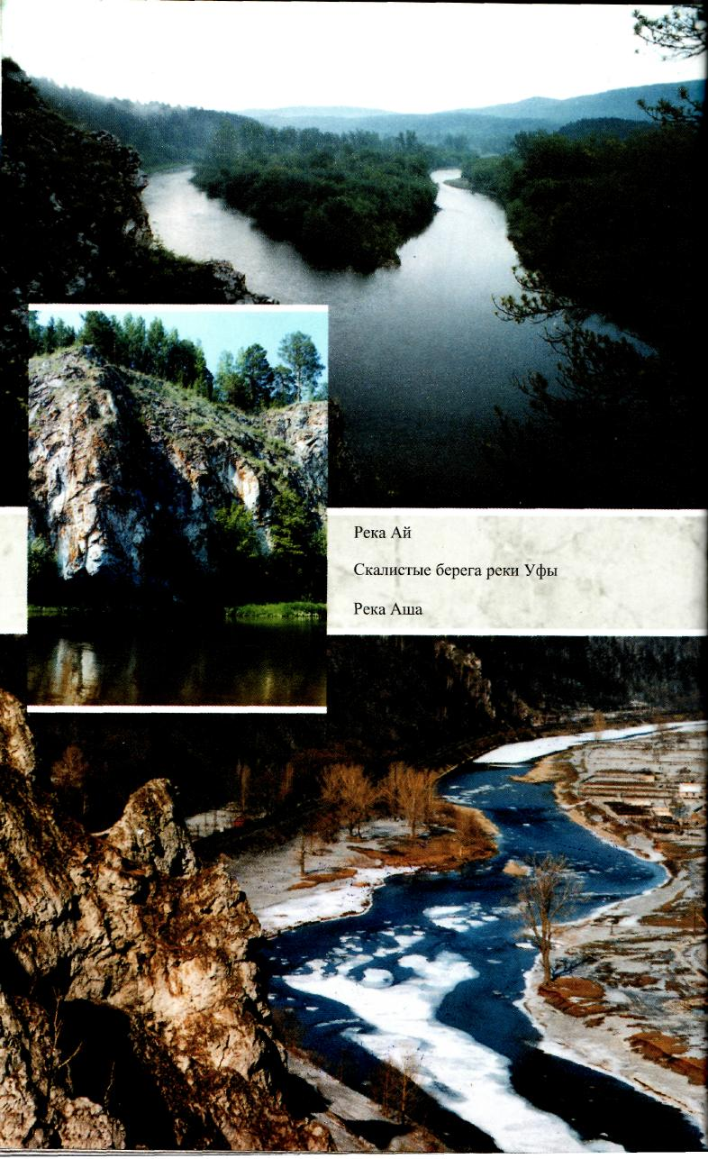
И таких мест в нашем крае немало. Давайте совершим путешествие по родному краю, познакомимся с его главным богатством – речками и озерами. Так как именно вода – колыбель жизни. В ней зародилась жизнь, в ней и около нее она остается наиболее богатой и разнообразной.
Южный Урал и Челябинская область располагает многочисленными реками и озерами. Реки Челябинской области принадлежат к бассейнам Камы, Тобола и Урала, но текут они здесь, в основном, своими верховьями. Поэтому реки имеют небольшие размеры и очень маловодны.
Общее количество рек в пределах области превышает 3,5 тысячи. Общая протяженность рек составляет 17926 км. Самые крупные реки области: Миасс, Уй, Урал, Ай, Уфа, Увелька и Гумбейка, всего 7 имеют длину не более 200 км (в пределах области). Протяженность свыше 100 км имеют всего 17 рек.
Южный Урал можно назвать озерным краем. Челябинская область исключительно богата озерами. Их насчитывается здесь более 3 тысяч, общей площадью 2 125 км².
Самые маленькие озера имеют величину всего 500м², а самые крупные свыше 5000 м² (таких озер у нас 98).
Наибольшее количество озер располагается на восточных предгорьях, что связано с тектоническим происхождением озер. Их глубина достигает до 30-40 метров. Это самые крупные озера области: Увильды, Иртяш, Тургояк, Б.Кисегач, Каслинские озера, Б. и М. Миассово. Озеро Увильды самое крупное озеро области – 68 км².
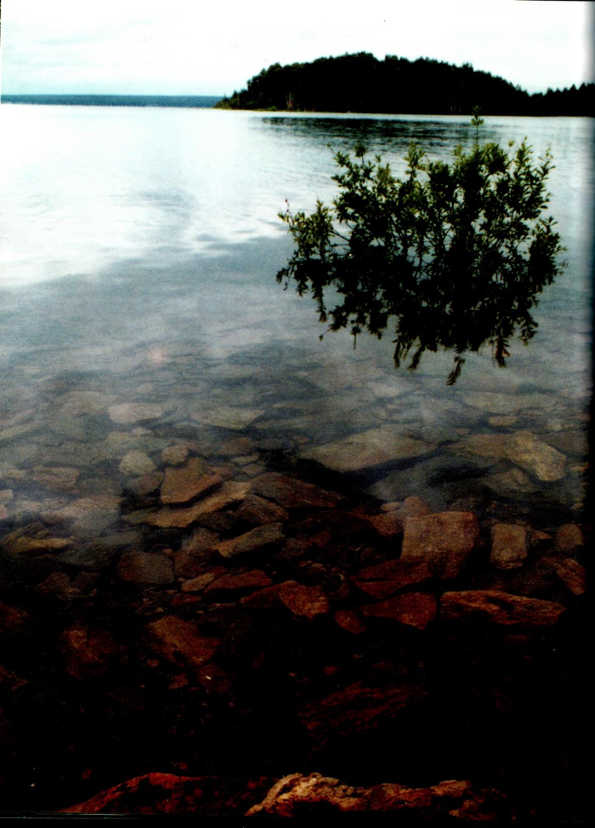
Много озер и в Зауралье. Самые большие из них – Уелги, Шаблиш, Аргаяш, Б.Куяш, Сугояк, Калды. Озера занимают многочисленные углубления округлой и продолговатой формы.
В пределах Западно-Сибирской низменности (на юго-востоке области) преобладают озера малых размеров и округлой формы. Их глубина от 0,5 – 1,0 м до 2 – 3 м. Котловины этих озер просадочного происхождения, что связано с вымыванием грунта. Это озер Увельского, Октябрьского, Троицкого, Чесменского и Варненского районов.
Таким образом, Челябинская область имеет большое разнообразие речных систем и озер – по размерам, протяженности и происхождению.
Вопросы и задания:
Характеристика рек области
- Что называется речной системой?
- Что называется бассейном реки?
- Какая существует зависимость между рельефом и характером течения?
- По физической карте области назовите реки горные и равнинные. Надпишите их на контурных картах Челябинской области.
- Сопоставьте физическую и климатическую карту области. Определите режим рек области. От чего он зависит?
- На какие группы по характеру питания относятся реки Челябинской области (с.53-54 учебного пособия).
- Какая из крупнейших рек области протекает по территории Красноармейского района? Надпишите её на контурной карте.
- От чего зависит водность рек?
- Что такое речной сток?
- Проанализируйте таблицу «Распределение «среднего многолетнего стока» (учебное пособие с.55). Выделите реки с наибольшим и наименьшим стоком. Сделайте вывод.
Характеристика озер области:
- Как различаются озера по образованию озерных котловин?
- По тексту учебного пособия, с.61-64, определите типы озерных котловин Челябинской области. Приведи примеры.
- По физической карте определите местонахождение названных озер и надпишите их на контурной карте?
- Знаете ли вы озера Красноармейского района? Назовите их?
- Какому типу озерных котловин можно их отнести?
- Назовите озера, расположенные в окрестностях с.Канашево.
- Чем они примечательны? (по материалам осенней экскурсии).
озеро Катай
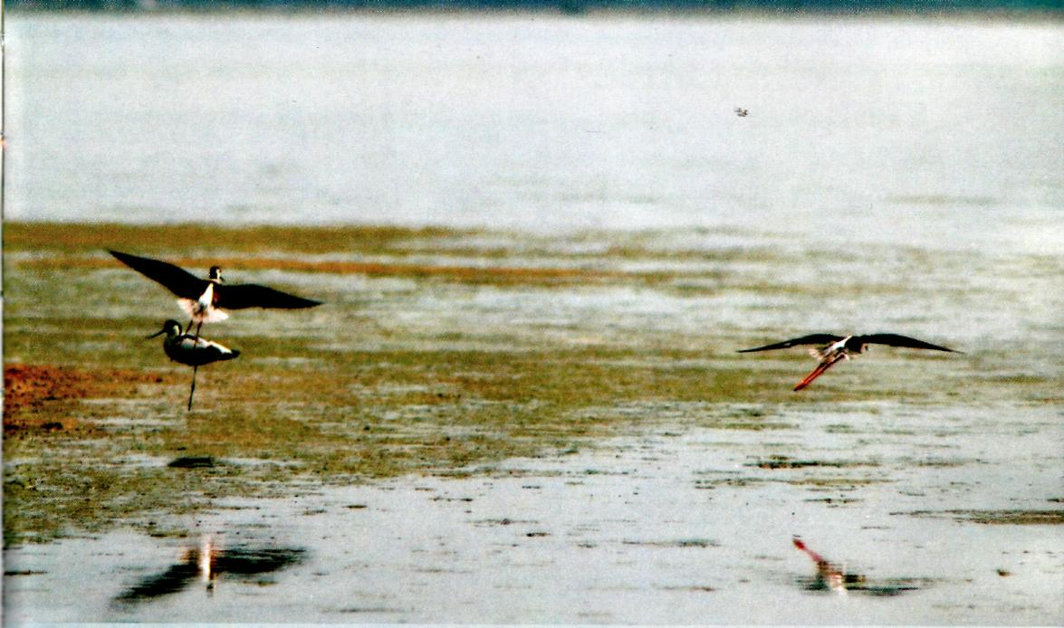
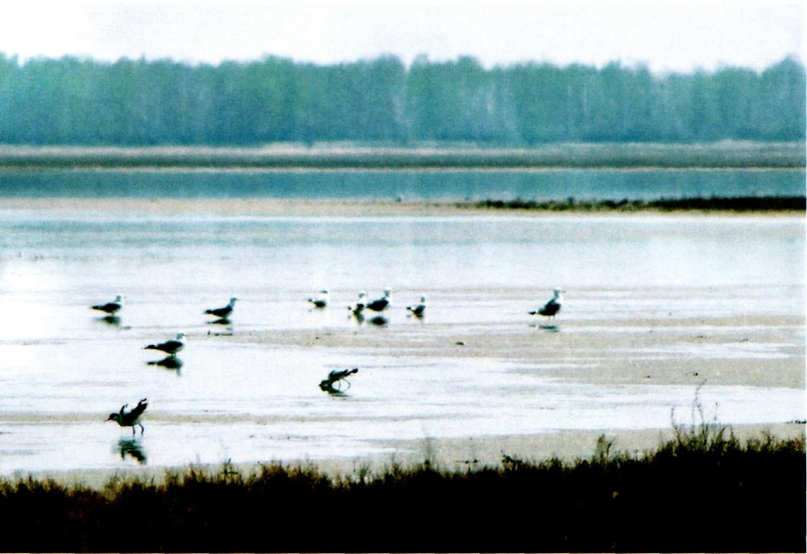
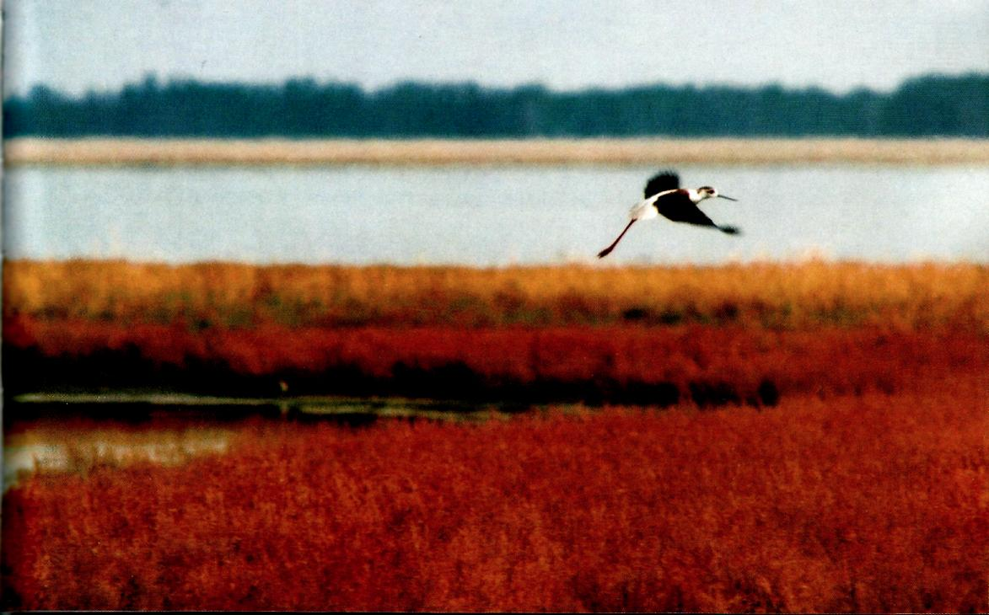
Методы:
2. Беседа по фотографии озера Катай (спроектирована на экран)
- Главная достопримечательность? (птицы кулики)
- Каковы размеры озера? (1000 м)
- Определите особенности берегов (заболоченные).
- Какие свойства имеет воды озера (соленая).
- Как используется озеро местным населением?
- Что вы знаете о его охране?

Беседа по фотографии реки Миасс
- Определите по физической карте области направление реки Миасс.
- Определите ширину и глубину реки.
- Каков характер течения реки?
- Определите характер берегов и их изменение.
- Какое хозяйственное значение имеет река для человека?

Методы:
3. Выступления учащихся с сообщениями и их обсуждение.
Темы сообщений:
- Бальнеологические ресурсы озер нашего края.
- «Удивительное озеро Саламатка»
Материалы для подготовки сообщений
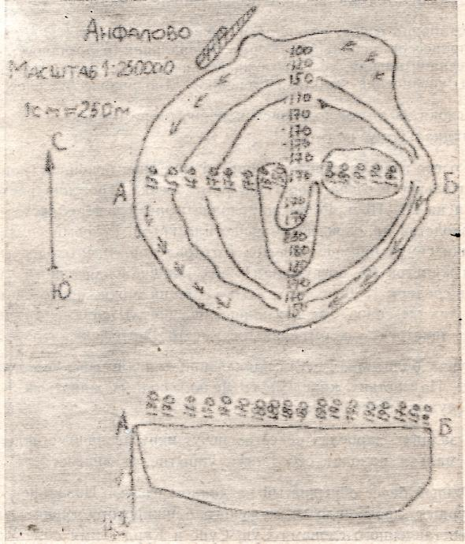
  - Озера Челябинской области богаты разнообразными бальнеологическими ресурсами (органические и минеральные грязи, щелочные воды). По разнообразию лечебных грязей Зауралье занимает одно из самых первых мест в нашей стране. На многих озерах созданы здравницы, дома и базы отдыха. Некоторые озера предгорной полосы, как Акачкуль, Биды, Сабанай (район озера Увильды), Боляш (вблизи озера Б.Кисегач), Светленькое, Сунгуль обладают значительными залежами органических сапропелей, имеющих лечебное значение. На их базе созданы курорты «Кисегач», «Увильды», «Еловое». Минеральные грязи многих озер Зауралья также обладают ценными лечебными свойствами. Особенно богаты лечебными ресурсами Увельский, Еткульский, октябрьский районы. В Увельском районе действует урорт «Южный Урал».Бальнеологическое значение имеют не только грязи, но и щелочные воды озер. Все они объявлены памятниками природы (используются фотографии)
  - «Удивительное озеро Саламатка» (план озера спроектирован на экран)
«Вода – это та живая кровь, которая создает жизнь, где ее не было» (Академик И.А.Карпинский). Эти слова можно отнести и к нашему озеру Саламатка, которое дало жизнь двум населенным пунктам д.Анфалово и с.Канашево, железнодорожному переезду 42 км.
Располагается оно к западу от села, в 40 км от Челябинска; у шоссе Челябинск – Курган, у границы с Курганской областью. Озеро небольшое по площади – 8,1 км². Всего 1500-1800 м шириной. Глубина озера до 190см. Занимает оно углубление округлой формы. имеет тектоническое происхождение, видоизмененное экзогенными процессами. Озеро имеет соленую воду. Берега озера заиленные. Многочисленная прибрежная растительность представлена камышами, рогозом и тростником. Озеро бессточное. Дно озера ровное и илистое. Из организмов имеется малинка и мормыш. По берегу от д. Анфалово растет березовый лес. Во времена совхоза озеро было почти безжизненным, так как около него располагалась ферма и склады минеральных удобрений. За последние годы озеро смогло вернуться к жизни. Вновь на берегу можно увидеть отдыхающих. Над его водной гладью кричат чайки, а местные рыбаки запустили в озеро рыбу сырок. Водится в озере карась и гальян. Ведь именно от человека зависит, чтобы на берегах озера гнездились птицы, летали бабочки, мелькали в прибрежных зарослях стрекозы. От нас зависит чистота озера и его подводных обитателей.
Выводы по учебному занятию:
Челябинская область располагает многочисленными реками и озерами. Реки различаются по протяженности и стоку. Котловины озер разнообразны по своему происхождению. Живописны и красивы их берега. Но человек должен беречь и охранять озера и реки, чтобы сохранить их красоту и богатство.
Домашнее задание: (спроектировать на экран)
- Выучить названия рек и озер области. Уметь показывать их на карте.
- Составить кроссворд «гидрология Южного Урала»

